探究LGBTQ群体在中国大陆社会现状及导因

以及如何提高中国大陆社会对LGBTQ社会认同度

摘要：

本论文将通过整理文献以及整理小组的采访和调查问卷的方式，合理呈现中国社会对LGBTQ主流现状与诱因，以及提出合理的提高社会认同度的方式。

背景：

LGBTQ是男同性恋，女同性恋，双性恋，变性人，以及酷儿的英文缩写。

2001年的荷兰和2005年的美国同性恋婚姻合法化将LGBTQ话题带上了风口浪尖。在现代中国大陆，LGBTQ不被官方支持。虽在2001年, 中国精神科学会将同性恋的诊断移除出精神疾病列表，但却也在2016年，勒令下架所有有关LGBTQ内容的电视节目。然而这个在西方国家眼中相对保守的亚洲国家，却在古代时对同性恋不极端否认。不同于西方宗教，在宋朝时，男性之间的同性恋情被认为成一种风潮。(Long,2005)以及“断袖，“分桃”等特定词汇广泛运用于形容古代男性同性恋。许多皇帝也有男宠。明朝男风更是盛行，谢肇浙在《五杂俎》中记载：“衣冠格于文网，龙阳之禁，宽于狭邪，士庶困于阿堵，断袖之费，杀于缠头，河东之吼，每末减于敝轩，桑中之约，遂难偕于倚玉，此男宠之所以日盛也.”(Xie, Ming Dynasty)

值得注意的是，LGBTQ中的transgender在古代中国文化中也有体现。《搜神记》，东晋时的志怪小说，就有关于变性人的描述。记载战国时代魏襄王十三年(公元前306年)，“有女子化为丈夫，与妻生子。”记载西汉哀帝建平四年(公元前3年)，“豫章有男子化为女子，嫁为人妇，生一子。”

古代中国不止在LGBTQ中只大量记载了同性恋，更是大量记载了在高社会阶层中的男同性恋。正如《五杂俎》中所描述的，朝堂禁止官吏出入妓院，而男男关系代价更低，也不会产生后代，影响宗法制度的稳定。由此可见，中国古代的男权至上主义促使了社会对同性恋的包容度。一夫多妻的古制，以及皇帝的后宫制度，都是为了增加生长的可能性；一个男人如若有了男性后代，那么这位完成传承的高社会阶层男性就获得了相对性自由（Pan,2015）。

而在近代中国，19世纪中期，洋务运动兴起。激进的中国改革者在“求强，求富” 的指引下，开始引进西方文化。他们把西方化看作拯救中国的方式。由此，对LGBTQ的病理学以及抵触LGBTQ的态度在中国广泛传播(Wu,2003)。认为19世纪末的门户开放政策后，西方文化更是随着贸易交流大量涌入中国内陆，LGBTQ,尤其是同性恋，逐渐被认为成了西方文化的影响。在同性恋话题上的新闻报道，大众以及学术交流逐渐增多，然而很多记载都带有西方文化的特质以及文化礼仪。以至于中国逐渐成型的探讨同性恋的趋势都与国家的摩登性（modernity）有关(Monteil and Tomlinson,2015)。

本论文，结合以上背景，将通过整合中外文献以及展示小组线上线下的调查问卷以及街头采访，体现LGBTQ群体在中国大陆的社会现状，探究社会现状背后的导因，深度思考如何提高中国大陆社会对LGBTQ社会认同度。

方法1：文献整理

本论文将整合十余部中外文献，探究LGBTQ在中国大陆社会现状，以及剖析LGBTQ在中国大陆被区别对待（ discriminated）的原因。

方法2:采访以及调查问卷

为了使结果更加详细，直观，聚焦年轻的年龄层群体，也寻求一些受访者更主观的答案，本论文将通过小组实际在线上线下散播的调查问卷和以及校园街头采访进一步探究LGBTQ群体在15-25周岁年轻人群体中的印象。

在参加比赛后的第二周，小组在网络上发布了调查问卷（“对LGBTQ的一些看法”）问卷问题通过小组所有成员讨论选出选择题和主观题共十道，出题内容集中对答题者对LGBTQ人群的个人观点。调查问卷由队长制作于问卷网，传播途径是通过小组成员及部分志愿者发布于微博微信朋友圈等社交平台，让浏览者自主回答问卷。发布问卷的两周后，小组成员将收到的回答内容制作成报告，对其进行分析，并由此编辑一份调查报告。

在比赛进行的第三周，小组策划并进行了校园街头采访。组内成员基于工作范围划分为三个小组，第一小组成员进行采访问题设计和对采访到的内容进行文本编辑，其中采访问题包含有以下几个板块被采访者对“LGBTQ人群的了解和看法”，“LGBTQ的形成”，“社会现象及LGBTQ的发展”及“假设性的主观问题”；第二小组成员在校园内进行随机采访并将采访内容记录，被采访者是校园内的老师、学生、参观者和部分家长。（由于校园内有小学初高中，小组在不同年龄段不同年级的学生中随机抽取部分采访，并且记录不同年龄段对LGBTQ人群看法的相似和差异）；第三小组成员负责提供录影设备并跟随第二小组成员录制采访影像，采访完毕之后将所有视频进行剪辑和后期，最后会将视频发布在SMD小组的小组的微博微信朋友圈等公众平台上。

在比赛进行的第十周，解决了线上调查问卷没有清晰定义LGBTQ，受众群小，随机程度有限的漏洞，小组再次策划了线下的随机调查。在广州白云机场、正佳广场、天河城进行。小组挑选了两个大型广场，扩大了受众群体。这里有更多不同年龄段并且面向社会的人群，而且减少了被调查者因匆忙而拒绝的可能性采访。这次随机采访，小组精拣并修整了调查问题并制作成调查问卷，小组成员分别到这几个地方去进行随机采访调查，被采访者会填写问卷。问卷的内容最终会被制成总结报告并编辑成文本。

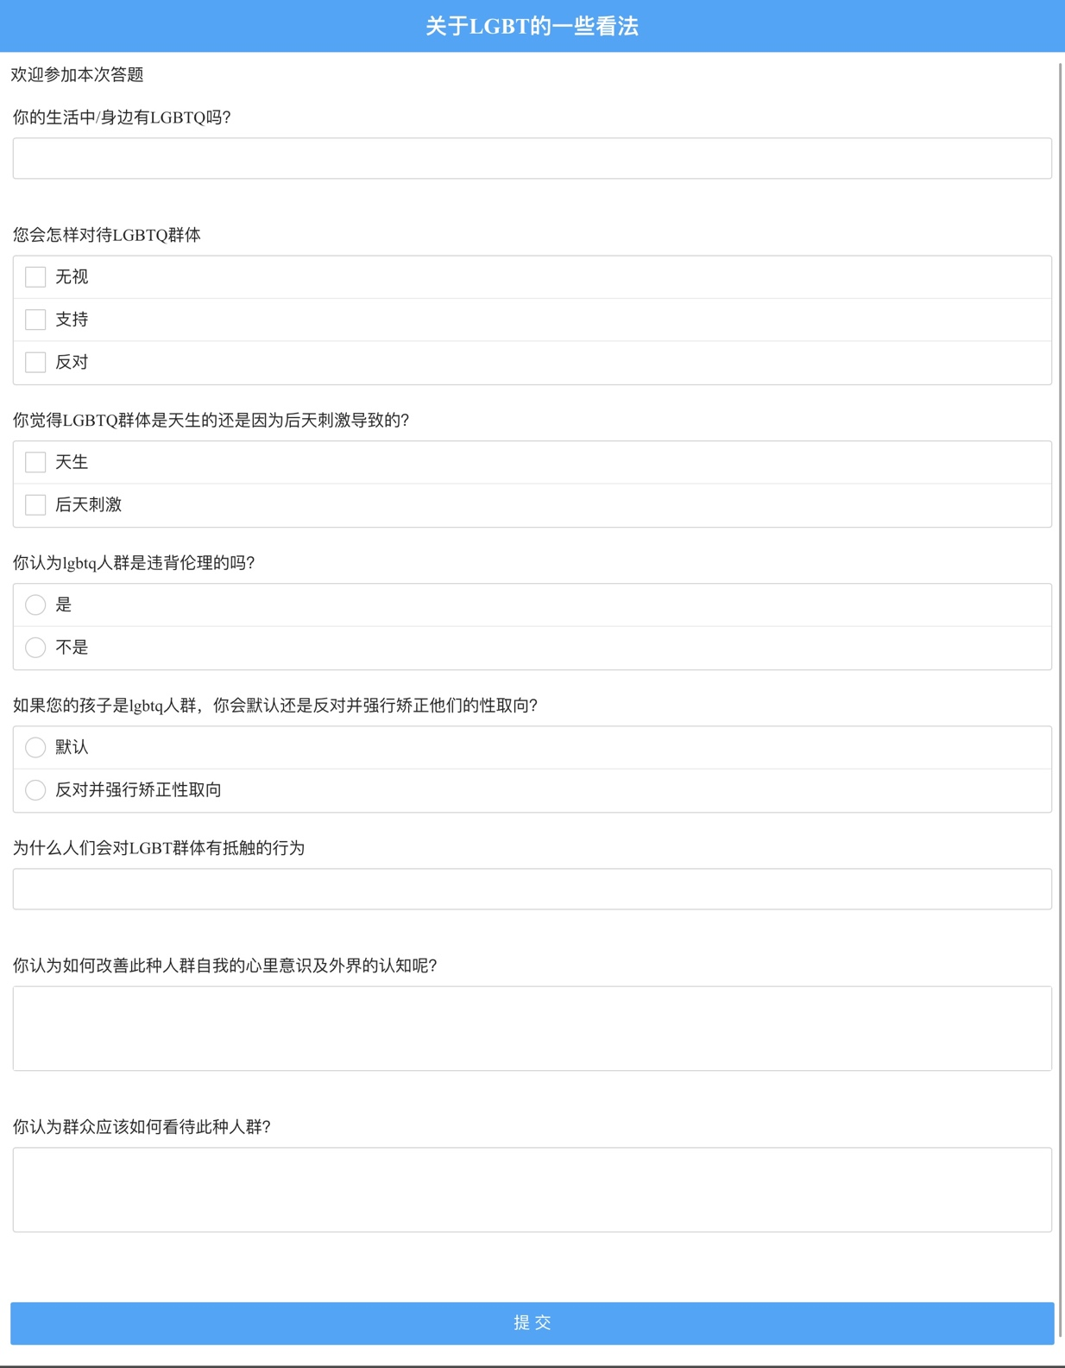

图片1.1

小组发布的线上调查问卷

结果1：文献整合

根据著名中国LGBTQ群体网站，以及ShanghaiPride的组织者OutChina推算，中国，一个拥有13亿人口的亚洲大国，在2017年有7000万的LGBTQ人群存在。其中2500万位男同志正处在异性婚姻中。在7000万的LGBTQ人群中，形婚（男同性恋与女同性恋组成的形式婚姻）广泛存在。二十一世纪，中国大陆的第一批LGBTQ群体大型运动始于艾滋病爆发阶段。国际无政府组织（NGO）为大陆的同志非政府组织捐献钱款用于防御艾滋病的滋生。而后，LGBTQ自发组织的运动也在法律以及健康政策改良后接踵而至；1997年，同性恋不再作为流氓行为（hooliganism）非法化。2001年，中国精神科学会将同性恋的诊断移除出精神疾病列表1(Higgins,2007)。然而，中国政府对LGBTQ在二十一世纪初的“不支持，不反对，不宣传”政策在2016年发生了重大转变；2015年，一部相关高中男生同性恋的网络剧在中国国家新闻出版广电总局的要求下被迫下架；随之在2016年，中广联电视制片委员会和中国电视剧制作产业协会共同发布了《电视剧内容制作通则》。其中，在禁止渲染淫秽色情和媚俗低级趣味渲染淫秽色情和庸俗低级趣味板块中，“表达和表现和展示非正常的性关系、性行为，如乱伦、同性恋、性变态、性侵犯、性虐待及性暴力等”的影视作品被要求不得被制作与散播。同性恋，在此通则中，与性侵犯和性虐待划上了等号。

一系列社会研究统计用数据说明了中国大陆人民对于LGBTQ群体的态度。在2002年Higgins 所开展的调查中，大多数中国大学生不同意“同性恋应该被允许”的言论；男性大学生表达了比女性大学生更负面的态度(Higgins,2002)。北京大学社会学部门2016年，在联合国发展项目的授意下，执行了大型对于同性恋以及其他性取向少数人群的调查。调查人群中既包括同性恋人群，也包括异性恋人群。其中，58%的受访者同意同性恋者会受到家人反对的言论；更多的人同意同性恋者会在职场以及学校收到排斥。在受调查的同性恋群体中，少于百分之十五的人表示他们／她们会向家人坦白自己的同性恋身份；在这百分之十五的人中，有超过一半的人表示他们会因为“出柜”而受到区别对待。

直观来看，无论是政府还是社会层面，大陆人群对同性恋有相对严重的反感。且是尚在大陆已经被多人知晓和研究的同性恋已经如此不受欢迎，LGBTQ中的BTQ(双性恋，变性人，和酷儿)会在中国社会收到更负面的反响。

结合以上中国大陆对LGBTQ群体的反感态度，本论文试图探究其态度背后的诱因。

大量的国际报道都点出中国没有国家层面广泛的宗教信仰，却保守地（conservative）反对同性恋。不同于西方国家受基督教或穆斯林教的深刻影响，中国人同性恋看待非异性恋不像西方教徒认为非异性恋是违反上帝的罪恶。然而中国却有儒家学说。儒家学说，公元前五世纪有孔子建立，流传千年，根深蒂固的存在于中华民族人民中。虽未正面表达对LGBTQ的反对意见，儒家学说却用其“唯生殖目的论”侧面导致了当今中国的反感情绪。“‘唯生殖目的论’就是把‘性’仅仅视为生殖的准备阶段(Pan,2006)。” 从儒家经典典籍中就可以寻到“唯生殖目的论”的证据；孔子在 《孟子》、《荀子》、《吕氏春秋 》都体现了节欲。其中 《孟子》中广为流传的句子“不孝有三，无后为大。”中华民族一向把对父母之孝摆在重要之位，也就有了“百善孝为先”这样的诗句。《孟子》中强调最不孝的过失莫过于没有“传宗接代”，直接点出了儒家对繁衍子孙以及生殖的推崇。非异性恋性行为无法生育，也就无法做到儒家强调的“传递香火”，进而LGBTQ在儒家中被视为性变态。儒家这种传宗接代的理念，直至现代中国，都还是一种在长辈中根深蒂固的思想。传宗接代还有一个潜在要素是男权主义。长辈们希望下一代一定是一个儿子，或者是孙子。在中国传统思想中，只有男性才可以传递香火。儒家中也推崇“男尊女卑”的思想。从秦始皇统一华夏开始，男权社会在中国持续上千年。 这种根深蒂固的男权主义与儒家的“唯生殖目的论”相辅相成，成为了当代中国社会反对非异性恋的主要原因。

导致中国对LGBTQ群体反感的另一个原因，与前两个原因息息相关，是固化思想。中华人民共和国成立后，1950年颁布的《中华人民共和国婚姻法》明文规定一夫一妻制。这之后的六十余年，异性夫妇成为社会常态，而非异性情侣也是不被法律承认的状态。在作者艾莉森爱薇瑞，贾斯丁查斯以及一众作者在America’s Changing Attitudes toward Homosexuality, Civil Unions, and Same-Gender Marriage: 1977-2004中在对同性恋态度这一部分，作者们表示gender belief theory是一种对同性恋不理解的根本原因。大部分人群已经根深蒂固地划分了两性，而同性恋对这些大众来说就好像是两性之间的灰色区域，这致使了社会对同性恋的偏见。所以也就是说，LGBTQ人群偏离了传统的家庭观念以及婚姻观点（Avery, Chase, Johansson, Litvak, Montero, and Wydra,2007 ）。

结果2:小组调查问卷数据分析

在第一次线上调查中，根据我们所得出的调查报告，我们发现在被调查者身边有许多LGBTQ人群，而且不少填写调查报告的人就属于LGBTQ人群。由此可见，在当今社会LGBTQ人群数量占人口的比重不小。

由我们从调查中收集数据中，可发现大部分参与调查的人是持支持态度的，而第二多的是持无视态度的人群。与此同时，还是会有少数填写问卷的人表示对此群体站反对态度。明显地，我们可以从报告中看见，大众对LGBTQ的接受度还是可观的。

然而，我们却发现，持支持态度的人主要来自15到25这个年龄段间，同时是接受过开放思想性教育的人群。而且，基于我们对路人做过的随机采访，我们可以发现，当今社会主流还是难以接受非异性恋的性向。同时，从我们身边的现象中，难以不发现社会中人群对LGBTQ的歧视。由此，我们可以得出结论，大部分当今社会的人们还是被从前的传统的思想禁锢。而部分人对LGBTQ人群所表现出的赞成，主要是通过了相对开放的教育，对此类人群深入了解后得出的自身观点。

从报告中分析我们得出，社会大众产生歧视的原因是因为在从前LGBTQ人群并不太常见，又或者说，LGBTQ人群在从前很少公然的袒露他们的性向。所以，与被大众认可的异性恋相异LGBTQ人群在这些人的传统思想中就是违背自然的。

由于我们第一次发布在网络上的调查是通过朋友圈及部分志愿者自主转发传播的，答题者们年龄跨度较大，这使我们无法集中调查。为此我们开展了线下的街头调查，调查的人群主要集中在较年轻的90后到00后年龄阶层。而根据调查结果显示图，我们可以直观的看到当代年轻人对LGBTQ群体所持的态度为中立；此外，在所受到的调查问卷中，对于“你认为LGBTQ是一种不正常的现象吗？”这个问题，大部分人都做出了反对的的回答。而对于“LGBTQ是否违背伦理”这个问题中，大部分人都认为“每个人都有追求爱的权利，无对与错之分”。然而被调查者中，持支持态度的人却与持反对态度的人旗鼓相当。由此我们发现，即使被接受调查的大部分人认为这类人群是与异性恋一样的存在，但是支持这类群体的人还是占我们调查人数的极少数。

讨论和结论：

在小组集中在较年轻的90后到00后年龄阶层的数据调查中，我们看到我们可以直观的看到当代年轻人对LGBTQ群体所持的态度为中立；此外，在所受到的调查问卷中，对于“你认为LGBTQ是一种不正常的现象吗？”这个问题，大部分人都做出了反对的的回答。而对于“LGBTQ是否违背伦理”这个问题中，大部分人都认为“每个人都有追求爱的权利，无对与错之分”。然而被调查者中，持支持态度的人却与持反对态度的人旗鼓相当。由此我们发现，即使被接受调查的大部分人认为这类人群是与异性恋一样的存在，但是支持这类群体的人，也就是相对年轻的人群，还是占我们调查人数的极少数。而老一辈的中国人群，会受到儒家学说，传宗接代的执念，以及固化思想更多的影响而反感同性恋。

在小组人员的思考中，应对固化思想，在中国大陆社会普遍提高话题量是一种解决方式。通过互联网传播，人口相传来提高话题量是一种逐渐融化固化思想的方式。针对此问题，校队在广州市市中心进行骑行活动，举办LGBTQ彩虹主题艺术展，来增加社会话题度。

从LGBTQ人群本身的角度，本论文提出他们应该把自己放在更平等的位置。举例，一对lesbian，女同性恋，时常有一方打扮偏男性化，留短发，穿中性服饰。这完全是从异性恋的角度出发，一方打扮的更男性化。所以，要提高社会认同度，LGBTQ应该做到首先不向传统两性规定妥协。若LGBTQ一直在异性恋与非异性恋的黑色地带摇摆，是会延缓社会认同度提升的。

Works Cited

Avery, A., Chase, J., Johansson, L., Litvak, S., Montero, D., & Wydra, M. (2007, Januaryt 1). America’s Changing Attitudes toward Homosexuality, Civil Unions, and Same-Gender Marriage: 1977-2004. *Social Work, Volume 52, Issue 1, 1 January 2007, Pages 71–79*.

陈, 雪. "Homosexual marriage law of Taiwan." *亲历台湾同性婚姻法案通过初审*. 14 January 2017.

Chinese Attitudes towards Gay Rights. https://www.economist.com/blogs/economist-

explains/2017/06/economist-explains-2. Accessed 3 Feb.2018

佛洛朗斯·塔玛涅. "20年代，同性恋解放的年代." *短暂的辉煌*. 2009.

Higgins, Louise. And Sun,Chunhui. Gender, Social Background and Sexual Attitudes among Chinese Students. Culture, Health & Sexuality, Vol. 9, No. 1 (Jan. - Feb., 2007), pp. 31-42. Taylor & Francis, Ltd. Accessed 1 Feb.2018

Higgins, L. T., Zheng, M., Liu, Y. L. and Sun, C. H. Attitudes to marriage and sexual behaviours: A

survey of gender and culture differences in China and United Kingdom. Sex Roles, 46(3/4). 2002

华, 博雅. *上海LGBT采访录*. 2016.

Introduction to China’s LGBTQ in 4 minutes. http://www.chinalgbt.org/. Accessed 3 Feb.2018

李, 银河 and 小波 王. "认同女性的男同性恋者." *他们的世界——中国男同性恋群落透视*. 1992.

Long, Laurent. “China.” <http://www.glbtq.com>. 2005

# 潘,绥铭. “中国人为什么歧视同性恋？” Accessed 3 Feb.2018

潘,绥铭. 《中国性革命纵论》.2006年12月

未知. 《搜神记》

What would Confucius say about same-sex marriage?

<https://www.delawareonline.com/story/opinion/columnists/2015/07/04/confucius-say-sex-marriage/29639591/>Accessed 3 Feb.2018

Wu, J. (2003) From 'long yang' and 'dui shi' to Tongzhi: Homosexuality in China. Journal of Gay and Lesb Psychotherapy, 7, 117-143.

谢,肇浙. 《五杂俎》.第十六卷

Yim, Slngrid. *同志科普《五分钟了解香港同性恋》*. 8 December 2017.

张玉. "辽宁医学院学报（社会科学版）." *变性人的人权实现和法律保障——聚焦《变性手术技术管理规范(征求意见稿)》* 25 November 2009.